БИОГРАФСКИ ПОДАЦИ
Грађевинско-архитектонски Факултет, Универзитет у Нишу
ОПШТИ ПОДАЦИ |  | 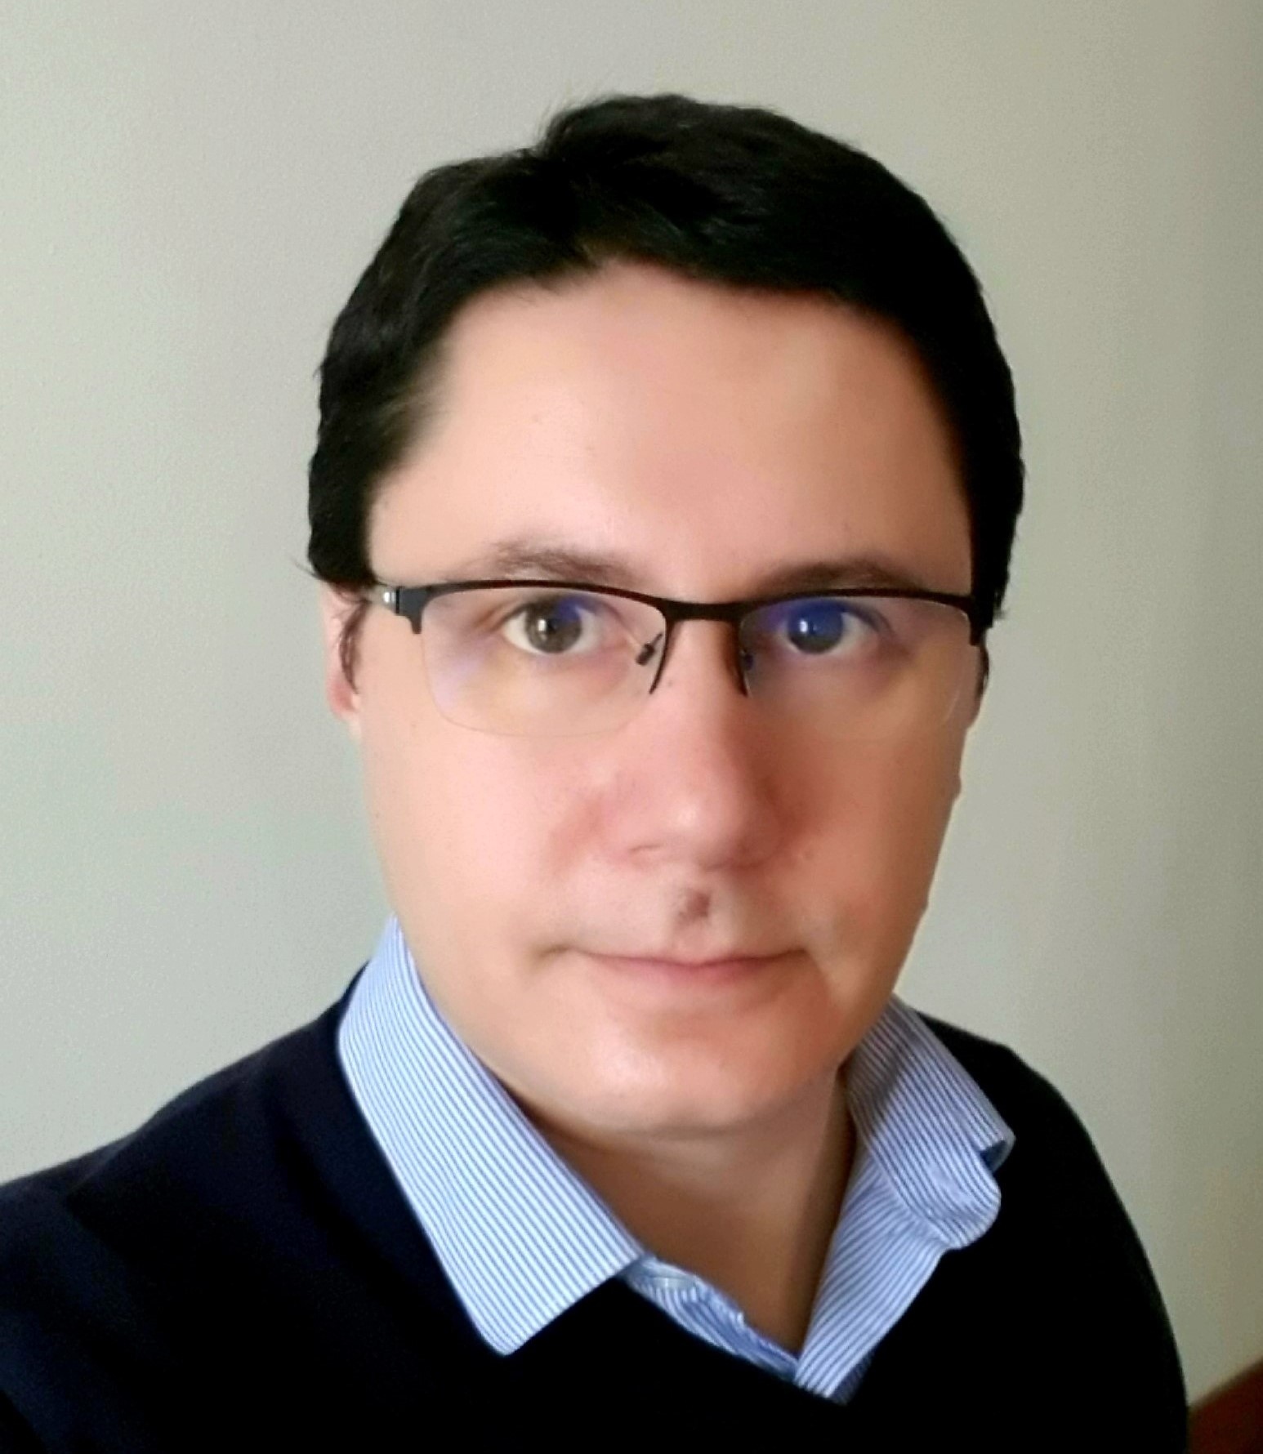  Photo
Име и презиме* | Александар (Милутин) Шутановац
Датум и место рођења* | 07.07.1981., Прокупље, Република Србија
Контакт телефон* | +381 643628503
E-mail* | аleksandar.sutanovac@gaf.ni.ac.rs
ПОДАЦИ О СТЕЧЕНОМ ОБРАЗОВАЊУ
Дипломирао сам на Грађевинско-архитектонском факултет у Нишу на конструкторском смеру. Дипломски рад на предмету Бетонске конструкције сам одбранио 15.01.2008. године са оценом 10, а дипломирао са просечном оценом 9,00.
Уписао сам докторске студије на Грађевинско-архитектонском факултету у Нишу, одсек грађевинско инжењерство. Положио сам све испите на докторским студијама са просечном оценом 9,82.
РАДНА БИОГРАФИЈА
Од школске 2008/2009. године до школске 2015/2016. године на Грађевинско-архитектонском факултету у Нишу био сам ангажован као сарадник у настави за извођење вежби на следећим предметима за ужу научну област Конструкције и конструкцијски системи хидротехничких објеката: Конструкције у хидротехници, Конструкције у хидротехници I и Конструкције у хидротехници II.
Током 2008. и 2009. године сам сарађивао у припреми дела наставе на ужој научној области Бетонске конструкције и бетонски мостови, у виду припреме материјала за извођење вежбања, похађања вежби, предавања и праћења израде графичких радова. Коаутор сам материјала према коме се изводе вежбања из предмета Бетонске конструкције I и II на основним студијама студијског програма Грађевинарство и Бетонске конструкције I на основним студијама студијског програма Архитектура.
Од 2010. године на Грађевинско-архитектонском факултету сам ангажован у настави као сарадник за извођење вежби на следећим предметима за ужу научну област Бетонске конструкције и бетонски мостови: Бетонске конструкције I, Бетонске конструкције II, Бетонске конструкције III, Бетонске преднапрегнуте конструкције, Пројектовање бетонских конструкција и Бетонске конструкције зграда.
Био сам стипендиста Министрства просвете, науке и технолошког развоја као студент докторских студија у периоду од априла 2010. до априла 2014. године. Као истраживач-докторанд био сам ангажован на следећим научно-истраживачким пројектима технолошког развоја Министрства просвете, науке и технолошког развоја Републике Србије:
- ТР-16021 - „Теоријска и експериментална анализа интеракције плитких темеља и тла за потребе унапређења домаће регулативе и примене система еврокодова“ (од 01.04.2010. до 31.12.2010.године).
- ТР-36028 – „Развој и унапређење метода за анализу конструкције и тла на основу теоријских и експерименталних истраживања“ (од 01.01.2011. год. до 01.04.2014.године).
У звање асистента сам изабран 18.02.2015. године за ужу научну област Бетонске конструкције и бетонски мостови на Катедри за Материјале и конструкције Грађевинско-архитектонског факултета Универзитета у Нишу. Радни однос сам засновао 24.04.2015. године на Грађевинско-архитектонском факултету у Нишу. У звање асистента сам изабран 24.04.2018. године за ужу научну област Конструкције у грађевинарству (Бетонске конструкције) на Катедри за Материјале и конструкције Грађевинско-архитектонског факултета Универзитета у Нишу.
Коаутор сам збирке према којој се изводе вежбе из предмета Бетонске конструкције I на основним студијама студијског програма Грађевинарство и Бетонске конструкције на интегрисаним студијама студијског програма Архитектура:
-П. Благојевић, Д.Живковић, А. Шутановац: “ Бетонске конструкције 1- збирка решених задатака са изводима из теорије“ Грађевинско-архитектонски факултет Универзитета у Нишу, Ниш, 2017., страна 178, ИСБН 978-86-88601-23-8, COBISS.SR-ID 234622476.
У раду користим следеће софтверске пакете: AutoCad, Wolfram Mathematica, MS Office, RADIpmex Tower, Armcad, Stress, SAS, Ansys.
Од дипломирања до данас, учествовао сам у изради тридесет осам пројеката бетонских конструкција за објекте у земљи и иностранству, као пројектант сарадник. Пројекти армиранобетонских конструкција на којима сам радио, обухватају дванаест привредних објеката, седамнаест стамбених, шест хидротехничких и три пројекта санације конструција. Приближна квадратура пројектованих објеката је већа од 240 000 м².

КАТЕДРА
Катедра за Материјале и конструкције

